BUMDES KERTHA JAYA DIAUDIT INSPEKTORAT KLUNGKUNG
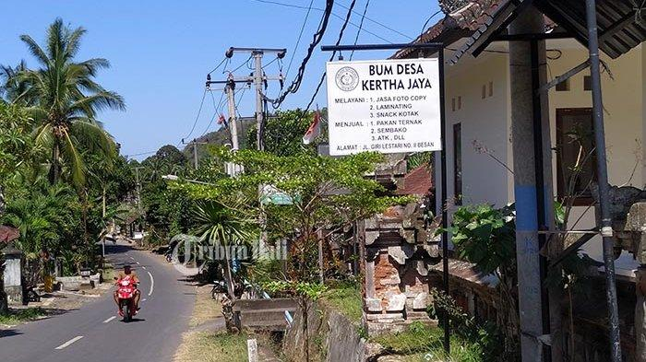
bali.tribunnews.com

Inspektorat Kabupaten Klungkung melakukan audit terhadap Badan Usaha Milik Desa (BUMDes) Kertha Jaya, Desa Besan, Kecamatan Dawan. Ini karena sudah cukup lama pengurus BUMDes Kertha Jaya tidak menyampaikan laporan keuangannya ke desa. Perbekel Desa Besan, I Ketut Yasa membenarkan kondisi ini. Sejak tahun 2018 disebut-sebut belum pernah menyampaikan laporan keuangan ke desa. BUMDes Kertha Jaya didirikan sekitar tahun 2014 dengan modal utama dari Program Gerakan Pembangunan Desa Terpadu (Gerbang Sadu) senilai Rp1,2 miliar yang diantaranya diperuntukkan untuk pembangunan gedung kantor sebesar Rp200 juta. Saat ini BUMDes Kertha Jaya menjalankan usaha simpan pinjam dan pertokoan yang berlangsung sejak tahun 2018.
Pada tahun 2017 desa memberikan penyertaan modal sebesar Rp 150 juta. Hanya saja, saat pihaknya menjabat sebagai Perbekel mulai November 2018, pengurus BUMDes Kertha Jaya belum pernah menyampaikan laporan keuangan BUMDes tersebut ke desa. Pihaknya pun khawatir hingga akhirnya melakukan rapat dengan pengurus BUMDes tersebut dan meminta Inspektorat Kabupaten Klungkung untuk melakukan pembinaan. “saya sebagai perbekel kan wajib mengetahui perkembangan BUMDes,” ujarnya. Adapun pihaknya mengaku belum mendapat hasil audit dari Inspektorat Kabupaten Klungkung.
Sementara itu, Inspektur Daerah Kabupaten Klungkung, I Made Seger membenarkan jika ada permohonan dari pihak desa untuk melakukan aduit terhadap BUMDes Kertha Jaya. Lima orang auditor telah turun sejak seminggu yang lalu untuk melakukan audit yang difokuskan terhadap unit usaha simpan pinjam. Adapun sampai saat ini kegiatan audit masih berlangsung, sehingga belum bisa diungkapkan hasilnya. “Apalagi ini unit usaha simpan pinjam yang dalam kegiatan audit juga harus cek ke nasabah. Sekitar semingguan lagi kemungkinan audit ini selesai,” tandasnya.

Sumber Berita:
- bali.tribunnews.com, Perbekel Belum Pernah Terima Laporan Keuangan, Inspektorat Audit BUMDes Besan, 11 September 2019.
- berita.baca.com, Perbekel Belum Pernah Terima Laporan Keuangan, Inspektorat Audit BUMDes Besan, 11 September 2019.
- Radar Bali, BUMDes Kertha Jaya Diaudit Inspektorat Klungkung, 12 September 2019.

Catatan:
Desa adalah desa dan desa adat atau yang disebut dengan nama lain, selanjutnya disebut Desa, adalah kesatuan masyarakat hukum yang memiliki batas wilayah yang berwenang untuk mengatur dan mengurus urusan pemerintahan, kepentingan masyarakat setempat berdasarkan prakarsa masyarakat, hak asal usul, dan/atau hak tradisional yang diakui dan dihormati dalam sistem pemerintahan Negara Kesatuan Republik Indonesia.
Badan Usaha Milik Desa, selanjutnya disebut BUM Desa, adalag badan usaha yang seluruh atau sebagian besar modalnya dimiliki oleh Desa melalui penyertaan secara langsung yang berasal dari kekayaan Desa yang dipisahkan guna mengelola aset, jasa pelayanan, dan usaha lainnya untuk sebesar-besarnya kesejahteraan masyarakat Desa.
BUM Desa dapat menjalankan bisnis keuangan (financial business) yang memenuhi kebutuhan usaha-usaha skala mikro yang dijalankan oleh pelaku usaha ekonomi Desa. Unit usaha dalam BUM Desa sebagaimana dimaksud dapat memberikan akses kredit dan peminjaman yang mudah diakses oleh masyarakat Desa. Pelaksana Operasional melaporkan pertanggungjawaban pelaksanaan BUM Desa kepada Penasihat yang secara ex-officio dijabat oleh Kepala Desa.

Pasal 1 angka 1 Peraturan Menteri Desa, Pembangunan Daerag Tertinggal dan Transmigrasi tentang Pendirian, Pengurusan, dan Pengelolaan, dan Pembubarab Badan Usaha Milik Desa.
Pasal 1 angka 2 Peraturan Menteri Desa, Pembangunan Daerag Tertinggal dan Transmigrasi tentang Pendirian, Pengurusan, dan Pengelolaan, dan Pembubarab Badan Usaha Milik Desa.
Pasal 23 Peraturan Menteri Desa, Pembangunan Daerag Tertinggal dan Transmigrasi tentang Pendirian, Pengurusan, dan Pengelolaan, dan Pembubarab Badan Usaha Milik Desa.
Pasal 31 ayat (1) Peraturan Menteri Desa, Pembangunan Daerag Tertinggal dan Transmigrasi tentang Pendirian, Pengurusan, dan Pengelolaan, dan Pembubarab Badan Usaha Milik Desa.

